探訪資料
文責：本田
探訪資料について
チャリ部での活動には、一人一台ずつ自転車を買うことが必須です。しかしながらチャリ部に入ろうと考えている皆さんのほとんどがスポーツ自転車については初心者であり（だよね？）、チャリ部で使用できる自転車やそれに付随する装備などについての知識が少ない状態だと思います。
そこで、この探訪資料ではチャリ部の活動に適する自転車や装備、さらには気を付けるべき注意点などを皆さんに向けて伝えます。プレ合宿までに必要となるものについて書き記しておくので、この資料は無くさないほうがよいと思います。（筆者は昨年速攻でゴミ箱にインして少し後悔した）

チャリ部用自転車の選び方
スポーツ自転車にはいくつか種類があります。ただし、チャリ部の公式ランで使用できる自転車は限られているのです。そんなわけで、自転車を購入するときのチャリ部的注意点をまとめてみました。筆者の主観が入っていたり、誤った情報もあるかもしれないので気になる点があったら言ってくださいね。
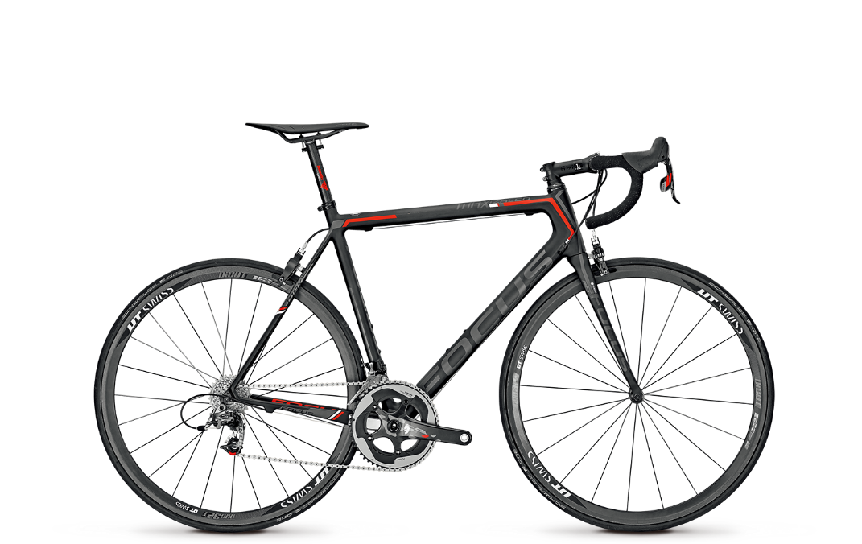
- 公式ランで使用できない自転車
・ロードバイク
舗装路を高速で走行するために設計された自転車。タイヤが細く、他の自転車に比べて軽量である。その使用目的のため、キャリアをつけられる車種が非常に限られ、たとえつけられたとしても重い荷物を載せることを考えるとフレームなどの強度が心もとない。
ただ他大がロードでもツーリングしていることを考えると、本当の理由は自転車を時に乱雑に扱うこともあるチャリ部の活動内容にロードが適切でないからのような気がしてならない。
ちなみに２台目としてはオススメ。チャリ部内でも数人ロードを持っている人がいる。
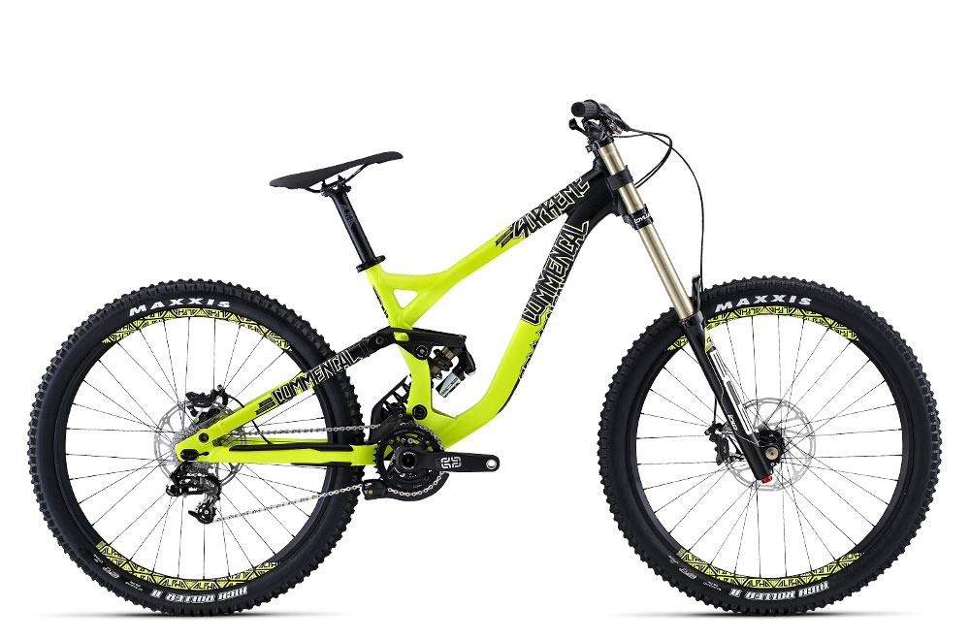
・フルサスMTB
未舗装の険しい山道を駆け抜けるため、前後にサスペンションがついた自転車。フレームがとても頑丈に作られている。
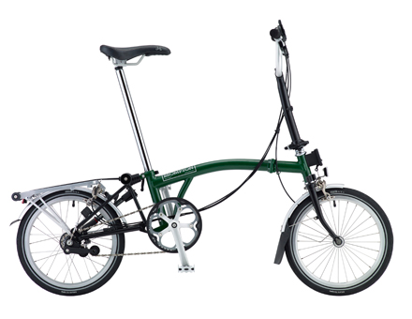
しかし、上記を踏まえて「頑丈ならいいんだろ」とこいつを買うのもアウト。あまりにも重すぎて、ほとんど舗装路を走るチャリ部の活動には不適合。それ以前にフルサスMTBにはキャリアをつけるダボ穴がある車種が皆無なため、荷物が積めない。

・ミニベロ（小径車）
都心でよく見かけるオシャレでスタイリッシュなアイツ。一般の自転車に比べて車輪が小さいので“小径車”。折りたたみ自転車もほとんどがこのジャンルに含まれる。見てわかるとおり、ほとんど荷物が積めないためチャリ部的には不適合。

他にも、ピストバイクやTT/トライアスロンバイク、BMXバイクやトライアル用、ファットバイクなどなど（書ききれない）あるがすべてダメ。２台目以降はご自由にどうぞ。
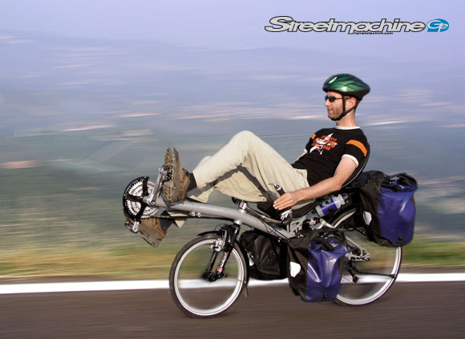
あとはリカンベントなら、ミッドレーサーかハイレーサーの一部車種にはダボ穴がありキャリアをつけられるのでもしかしたら大丈夫かもしれない。が、この資料に頼っている時点で選択肢から外したほうがいい。（そもそもリカンベントが欲しいだなんて筆者くらいのものだとは思うが…）

- 公式ランで使用できる自転車
次にチャリ部で使える自転車を紹介します。ただしその後に示す細かい条件もクリアしてないとダメです。面倒くさいですが頑張って読んでね。
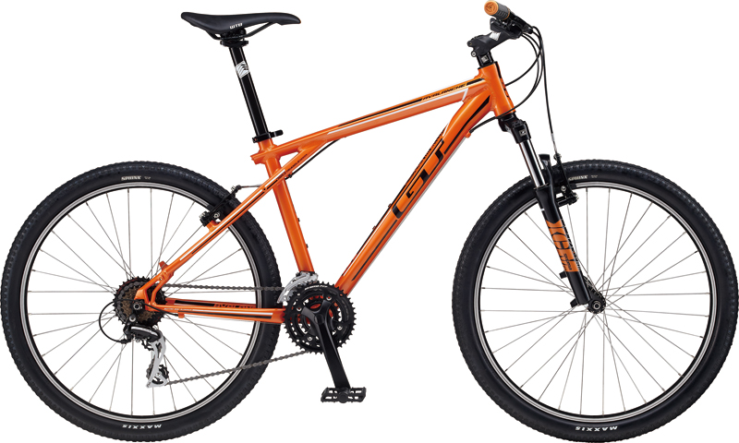
・MTB（ハードテイル）
先ほどのフルサスMTBと違って後ろにサスペンションがないタイプのMTB。前にサスペンションがついているため腕に衝撃が加わらないため楽である。しかしサスペンションが重く、タイヤも太いため輪行（後述）や上り坂などは少しツライ。なぜか女子はMTB率高め（？）

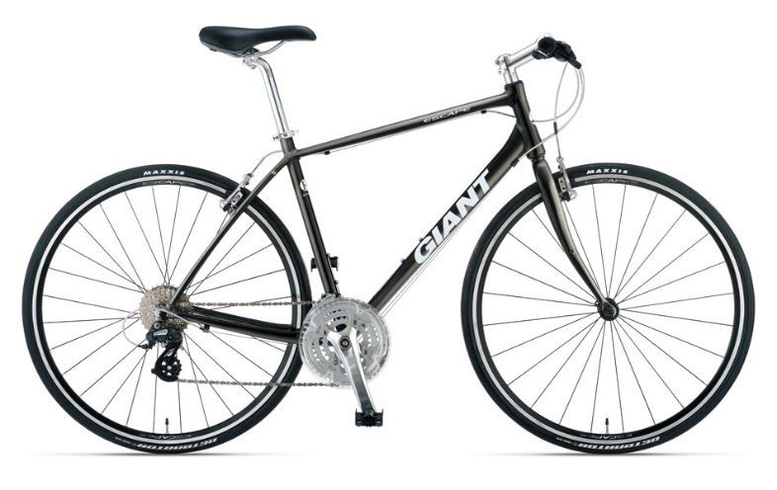

・クロスバイク
ロードバイクとMTBのイイとこ取りなバイク。MTBのフレームにロードバイクの車輪をつけたものと考えるとわかりやすい（少し違うけど）。車種によってロードバイク寄りなものからMTB寄りなものまで様々である。現在のチャリ部は圧倒的多数をこいつが占めている。

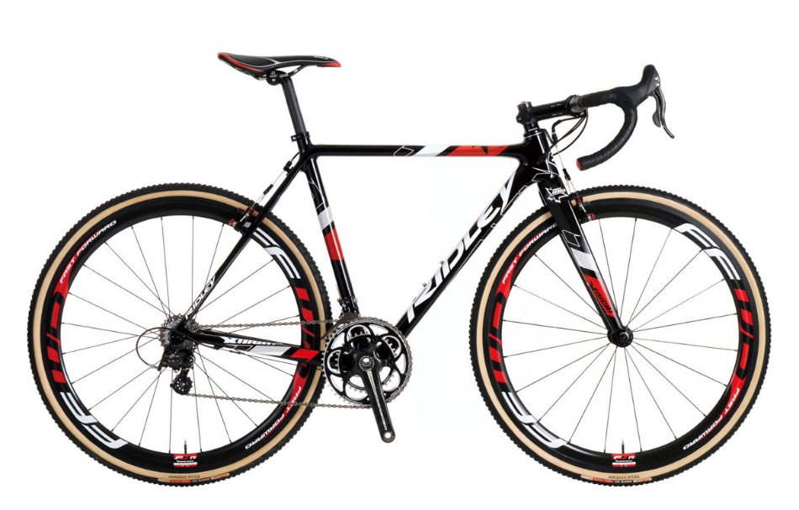
・シクロクロスバイク
名前はクロスバイクに似ているが、実態は全然違う。簡単に言うと悪路を走るためのロードバイク。フレームは丈夫でダボ穴のある車種もある。ただし、ディスクブレーキ（後述）を除くとカンティブレーキという規格のものしかなく、Vブレーキに比べて止まりにくいため峠のくだりなどは少し心配。
あと少し高い。でも筆者一押しの選択肢。

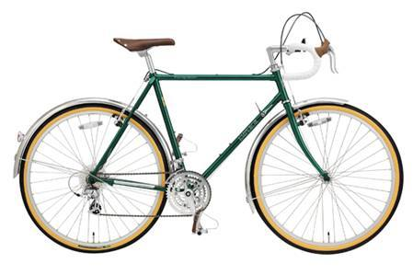
・ランドナー、ツーリング車
長距離を長い時間をかけて走るための自転車。前後にキャリアが装着可能なため、非常に多くの荷物を積んで走ることができる。ランドナーはロードバイクと見た目は似ているが、スピードは全然でない。車輪の径や使用されているパーツに専用規格が多いため、旅行先での消耗品の調達に少々難あり。しかも高価で取扱店舗も少ない。購入を検討する場合は自転車屋と要相談。

おおまかには分類できたが、チャリ部で使用するにはまだまだ満たさなければいけない条件があるのです。

- 荷台用のダボ穴がついていること。
チャリ部では自転車の後ろにキャリアをつけて旅をします。そのキャリアを取り付けるためにはダボ穴と呼ばれる穴がついていることが必須。上記の適合車種の中でもダボ穴がついていないものも。分かりづらいと思うのでショップの店員に「リアキャリア付けられますか？」と聞くのが吉。ちなみに最悪シートステイのサドル側には付いてなくても後付できます。（できないフレームも一部ある）
- サイズがあっていること。
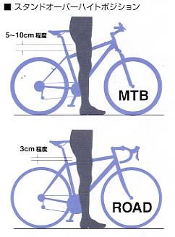
一般の自転車では、サイズといえば22インチ、26インチなど、タイヤのサイズのことを指していましたよね。スポーツバイクでは、タイヤのサイズは基本的に決まっており、フレームのサイズが変わります。自分に合ったフレームサイズは、大まかには身長で選びます。股下の長さなどを使うとより自分に合ったフレームサイズがわかると思います。サイズは自転車を購入するときに、ショップの人に相談するといいでしょう。ちなみに、サイズの合わない自転車に乗っていると疲れやすく、最悪の場合体を痛めることもあります。きちんと自分の体に合ったフレームサイズの自転車に乗りましょう。

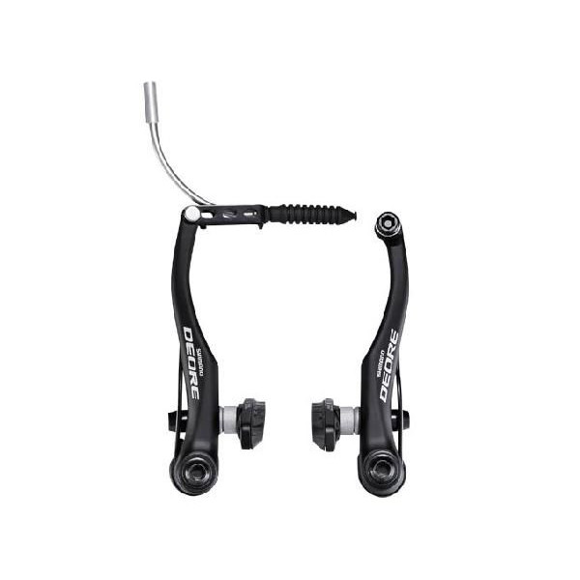
- ブレーキの規格
Vブレーキは構造が単純で整備がしやすい割に、制動力が強めなのでチャリ部ではこのブレーキを搭載した自転車をお勧めしています。他にはカンティブレーキやキャリパーブレーキ（ロードバイク系の自転車についている）などのリムブレーキ（ホイールのリム部分をゴムで挟んで止めるブレーキ）はVブレーキほどではなくとも整備はしやすいです。

注）MTBの購入を考えている人に向けて
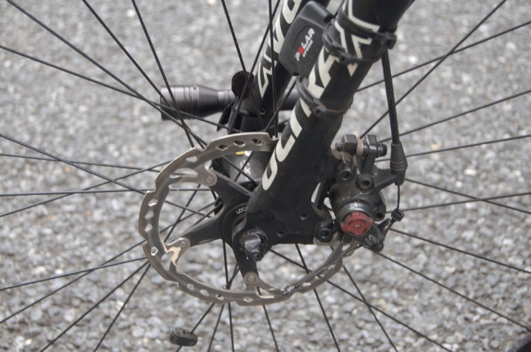
最近のMTBは、エントリーグレード近くでもディスクブレーキを採用するメーカーが非常に多くなっています。ディスクブレーキは、ローターというホイールの中心近くにある金属板をパッドで挟んで止めるブレーキです。雨でも制動力が落ちない、リムが減らない、ホイールがポテチしてもローターが大丈夫ならある程度走れるなどの利点はありますが、整備に少し慣れが必要、輪行時にローターがゆがまないようにデリケートな扱いを要求されるなどのデメリットがあります。
欲しいバイクがディスクだった場合など仕方ない場合もありますが、できる限りVブレーキのバイクを探すのがよいでしょう。もしディスクのバイクを買う場合、ブレーキの整備は全部自分で行うくらいの心づもりは必要です。
- ギアはフロント3段、リア8段以上
合宿中は重い荷物を自転車に積んで、山に向かって登ることもあります。さらに登った後の下りでは時に40km/hを超えるスピードが出ることもあります。このように幅広いスピードに対応するため、ギアは前3段、後ろ8段以上あるとよいでしょう。ロードバイク寄りの車種についている、前が2段のものでも構いません。少し坂を上るときに力は必要になりますが…。
- スポークが32本以上
ホイールの中心部（ハブ）と外周部（リム）をつなぐ細い棒をスポークと呼びます。スポークが少ないと空気抵抗が減るため最近のホイールはスポーク本数が少なめですが、スポーク本数が少ないともしも一本切れたときにホイールが大きくゆがみ、走れなくなる可能性が高いです。また、多くの荷物を積むためその重さを分散できるという面でもスポーク本数は多いほうが望ましいです。
ただしホイールは後から交換できるので、これを満たしていなくても可。

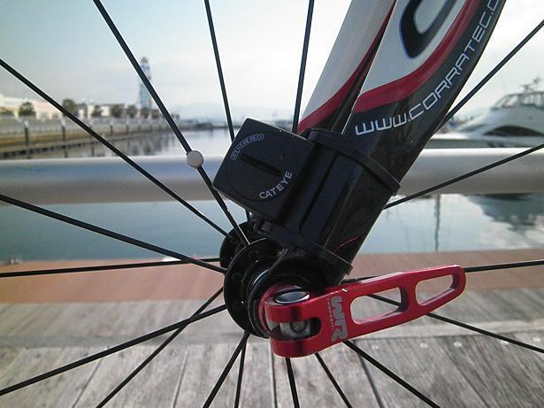
- ホイールの固定がクイックレリーズである。
一般の自転車と異なり、スポーツ自転車はホイールを外す機会が多くあります。（メンテナンス、パンク修理、輪行など）このとき毎回工具を取り出すのはめんどうですよね。その手間を解消するのがクイックレリーズ。ワンタッチでホイールの着脱が可能です。ほとんどのバイクはクイックレリーズを採用していますが、一部違うものもあるので注意。

ここまでの条件を満たせば、チャリ部で活動できる自転車です。でも調べればわかるけど、かなりこの条件にあてはまる自転車は多い…。
そこで、自転車を選ぶときのポイント、アドバイスを紹介します。

フレーム素材
- アルミニウム合金：比較的安価で軽い。素材として固め。チャリ部ではほとんどこれ。
- クロムモリブデン鋼（クロモリ）：少し高価。よくしなる素材のため、衝撃を吸収する。
見た目については人それぞれだが、アルミよりもパイプが細い傾向にある。
- カーボン強化プラスチック：結構高価。振動をアルミより吸収し、とても軽い。しかしあくまでプラスチックなので、衝撃を加えると割れることも。フォークのみカーボンの自転車に乗る部員は多い。
- その他
チタン、マグネシウム、スカンジウムなどあるが、選択肢に入ることはないだろう。

コンポーネント
自転車の構成要素のうちハンドル、タイヤ、ホイール、ペダル、サドル、フレーム、フォークを除いた部分をコンポーネント（コンポ）といいます。ブレーキやギアなどが当てはまります。このコンポを作っているのはイタリアのカンパニョーロ、アメリカのスラム、そして日本のシマノです。この中でシマノのコンポが部品入手、メンテナンス、価格の面で最も優れており、日本で販売されているクロスバイク、MTBのほとんどがシマノを採用しています。コンポにはグレードがあり、グレードの高いものの方が変速がスムーズであったりブレーキの利きが良かったりします。このグレードの高低が自転車本体の値段に反映されます。
・MTB用コンポ（多くのクロスバイクで採用）
XTR＞Deore XT＞Deore LX＞Deore＞Alivio＞Acera＞Altus
ただし変速性能は、最下層グレードであってもメンテナンスしていれば活動には問題ないです。きちんと整備しましょう。（ブレーキは別）

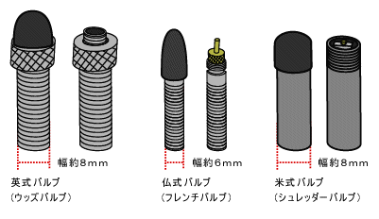
バルブ形状
自転車のバルブ（空気を入れる所）は主に3種類あります。それぞれのバルブの特徴について紹介しておきます。

・英式バルブ…主にシティサイクル（いわゆるママチャリ）で使われる。高い空気圧には対応できず空気漏れもしやすいがバルブの補修は容易。空気入れを持っていない時にパンクしても色んな所で空気入れを借りられるのがメリット。一部のクロスバイクで使われている。空気圧の調整がしにくいので米式に変えるのが吉。
・仏式バルブ…スポーツ車の世界では最もポピュラーなバルブ形状。空気圧を高く保っておくことができる。チャリ部内でも大体の人はこれ。フレンチバルブ、プレスタとも言う。
・米式バルブ…頑丈で空気漏れがしにくいため本格的なMTB車でよく使われる。バイクや自転車でもこのバルブが使われている。

後でも述べますが各自携帯式の空気入れを購入し、普段から自転車に取り付けたり鞄に入れたりして常に持つことになります。また合宿には各自予備のチューブを持っていきます。そのため他人と違うバルブであってもそれほど影響はありません。

メーカー
クロスバイクやMTBを製造しているメーカーは数十社。その中でもチャリ部で使っている人の多いメーカーを紹介します。ここにない自転車に乗っている部員も少なくないのでこれ以外のメーカーでも全然問題ありません。
1.Bianchi(ビアンキ、イタリア)
現存する自転車メーカーの中では最も創業が古い。イメージカラーは緑と青の中間みたいなチェレステと呼ばれる色。
秋葉原、丸の内、表参道、青山にビアンキの専門店が、自由が丘に専門店併設のビアンキカフェがある。立地までオシャレで憎たらしい。
2.Cannondale(キャノンデール、アメリカ)
自転車業界をリードしつづける世界トップクラスの自転車ブランド。かつてはMTBブランドの印象だったがロード系でも自転車界の先頭を走っている。色彩豊かなQUICKシリーズがおすすめ。というか選択肢はほぼこれだけ。42期に異様に所有者が多い。
3.CENTURION(センチュリオン、ドイツ)
ヨーロッパの自転車メーカーにしては珍しくMTB主体のラインナップ。あまり街中では見かけないがチャリ部では女の子に結構人気（？）理由は分かりません。VブレーキのMTBがラインナップされている。
4.corratec(コラテック、ドイツ)
知名度は無いけどチャリ部では人気シリーズその2。質実剛健、堅実さ、堅牢さが売り。38、39期にはそれぞれ複数人持っている人がいたが40,41,42期にはいないので穴場かも。
5.GIANT(ジャイアント、台湾)
おそらく人気ナンバーワン。街中でよく見かける。安さがウリだがモノ自体は非常に良い。都内各地にジャイアントストアがあるがビアンキと違い平凡なロケーション。大学の近くだと聖蹟桜ヶ丘か国立。
6.GIOS（ジオス、イタリア）
ジオスブルーとかいう青色をやたらと推してくる。ビアンキ同様ジオスブルー以外認めない過激派がいるらしいが白や黒のジオスだってかっこいい。ジオスも39期が（一応）最後なので穴場。クロモリのイメージ。
7.GT（ジーティー、アメリカ）
MTBメーカーってイメージ。結構ゴツい。39期で人気っぽい。通常、車種名の後につく数字は大きいほどグレードが高いがＧＴでは数字が小さいほどグレードが高い。あさひオリジナルは絶対に買ってはいけない（笑）
8.LOUIS GARNEAU(ルイガノ、カナダ)
読みづらい。あまりスポーツ自転車らしからぬ明るいカラーを多く取りそろえているため女の子に人気。そして街中でよく見かけるランキング2位。吉祥寺にルイガノストアがあるらしい。
9.MARIN(マリン、アメリカ)
カリフォルニア生まれの自転車ブランド。他のメーカーと比べると値段が安くサイクルベースあさひなどにも売ってるので入門用におすすめのメーカー。ロゴがかわいいので女子に人気がある。
10.MERIDA(メリダ、台湾)
GIANTに続く台湾第二のメーカーで、スペシャライズドやセンチュリオンを傘下に置きそれらのメーカーの自転車はメリダの工場で生産されている。MTBが専門だがクロスもラインナップされている。最近ロード系にも力を入れているメーカー。
11.RITEWAY(ライトウェイ、日本)
FELTやGTなどを輸入している代理店が作る自転車。シェファードに乗っている人が数人いるが、ツーリング向きのソノマがおすすめ。
12.SPECIALIZED(スペシャライズド、アメリカ)
キャノンデールと同じくそこそこ信頼のおけるメーカー。最近チャリ部では所有者が少ないので狙い目かも。買うならSIRRUSシリーズかな。
13.SURLY(サーリー、アメリカ)
チャリ部的には超マイナーだが、世界一周とかしている自転車乗りには超有名。ロングホールトラッカーは僻地でのツーリングについて考え抜かれている。モノが良すぎてちょっと高い。
14.TREK（トレック、アメリカ）
アメリカナンバーワンブランド。ブレーキ以外は圧倒的なパフォーマンスと耐久性。筆者の父親は4年間7.3FXにオイルすら注さずにノートラブルで乗り続けられた。カラーバリエーションが結構豊富。FXシリーズ、特に7.4FXから上がおすすめ。六本木にトレックストアがある。

もっと書きたいけどスペースがないため割愛。判断基準はいろいろあるけど一番大事なのは・・・
見た目！
チャリ部員にとって自転車は最低でも2年半、長ければ一生付き合っていく大事な相棒です。メンテナンスにお金や手間もかかります。これだって思えるチャリにきっと出会えるはず。相談事があれば何でも聞いてください。見た目以外の相談事は任せろ！

書き忘れたけど、買うなら早いほうがいいです。特にイタリアメーカーは在庫がなくなったらその年の増産は行わないことが多いです。自分の気に入った自転車がないこともあるので気を付けてくださいね。

野郎ラン、女の子ラン（6/7）までに必要なもの
- 自転車（35000円～）
1～9頁を参照。早ければ耳ランの時には買っている人も。もし間に合わなければ貸し出します。
- フロントライト、テールライト（2000円～、1000円～）
ライトは自転車に付いてきません。自転車部の活動では前用のフロントライト（白色光）と後用のテールライト（赤色光）の両方が必要です。街灯の無い真っ暗な道を走ることもあり、合宿中には懐中電灯代わりにするのでフロントライトは高いものを買った方がいい。1000カンデラ（明るさの単位）ぐらいあると安心。LEDなら150ルーメン以上。
- ヘルメット（5000円～）
ヘルメットにもサイズがあるので試しに被ってから買おう。安いものと高いものの違いは重さと空冷性能、デザインだけなので安くても大丈夫。
- ボトルゲージ（500円～）
飲み物を入れるためのドリンクホルダー。ペットボトル用と専用ボトル用がある。取り付けは必須ではないがほぼ全員付けている。ないと不便だと思う。
- すそ留め（500円～）
普通の自転車と違いスポーツ車はチェーンがむき出しなので、ズボンのすそが巻き込まれるのを予防するために必要。幅が広いものの方が使いやすい。チェーンは自転車の右側にあるので右足だけでOK。裾まくりをするなら不要。というか裾が広がっていないズ分を履けばいいのでは...
- グローブ（50円～）
転んだ時の指先の保護、振動の緩和、防寒、汗ですべるのを防止などたくさんの役割がある。指先まで覆うフルフィンガーのみ使用可。プライベートなら指ぬきいいよ。軍手でもいい。
- 鍵（500円～）
丈夫なものを買おう。2個あると安心。100均の鍵は簡単に切れるのでやめた方がいい。
- パンク修理キット（100円～）
100均のでOK。タイヤレバー、修理パッチ、ゴムのり、紙やすりがセットになっている。100均のセットのタイヤレバーは金属製が多いがホイールが傷付くので別途プラスチック製買うのも手。パナレーサーのタイヤレバーが使いやすくておすすめ。
- 替えチューブ、ブレーキシュー（1000円程度）それぞれ2個ずつ
共に消耗品。チューブはタイヤの太さ、直径、バルブの形状を確認（英、仏、米）してから買おう。ブレーキシューも自分のブレーキ形状に合うものを買おう。わからなければ店員や先輩に確認しよう。前輪、後輪用でどちらも2個ずつ購入。
- オイル（600円程度）
FINISH LINEのものが入手しやすくておすすめ。DRYタイプ（赤）とWETタイプ（緑）の2つが良く使われている。DRYは雨に弱く頻繁に注油が必要だが、様々な場所に注油可能。WETは雨に強いがチェーン専用。セラミック入りは少し高いけど汚れにくくてよかった。
- インフレーター（1500円～）
小さいものは持ち運びやすく、大きなものは空気を入れるのが楽。必ず自分の自転車のバルブ形状に合うものを買ってください。フロアポンプ型と呼ばれる普通の大きな空気入れを小さくしたようなものならかなり楽。空気圧ゲージ付きのものもあるが、必ずしも必要という訳ではない。
⑫アーレンキー（1000円程度）
数種類の六角レンチと＋－のドライバーがセットになった携帯工具。
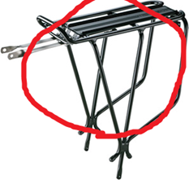
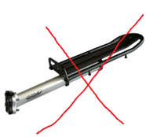
⑬キャリア（2500円～）
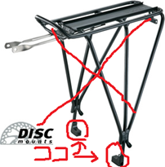

荷物を積むための荷台。耐久性の問題からシートポストに取り付けるもの（左）や下部の取り付け箇所が出ているもの（中、いわゆるディスクブレーキ対応型）は禁止。
おすすめはスーパーツーリストチューブラーラック（TOPEAK）、またはMT-800（ミノウラ）。特にTOPEAKのものは耐久性が高く泥除け代わりにもなるため使っている人はかなり多い。取り付けが可能かどうか店員に相談しよう。
⑭サドルバッグ（2000円～）
サドルの下につける小型の鞄。アーレンキーやパンク修理キット、予備の電池などを入れる。有った方が便利だが無くてもいい。
⑮輪行袋 ※集団購入します（10000円程度）
自転車を電車や飛行機に乗せる時に使う袋。もっと安いものもありますが、耐久性の問題からオーストリッチ社のMTB輪行袋を希望者のみ集団購入します。輪行時にキャリアごと輪行袋に突っ込む都合上これ一択だと思われる。

プレ合宿（6/20,21）までに必要なもの
- ゴア（レインウェア）（15000円～）
ゴアテックスという特殊素材（雨を弾き、内部の湿気を外へ逃がす）を使ったレインウェア。プレ合宿以降は小雨決行になるので必須。必ず上下セットのものを購入しましょう。10000円程度のゴアテックスではない素材のもの（偽ゴア）を使っている人もいるが大雨だと内部に浸みてくるのでお勧めできないが禁止ではない。
- ゴム紐、ゴムネット（100円）
キャリアの上に荷物を固定するためのもの。どちらも100均で買える。100均で必要にして十分。ゴム紐は2ｍ以上のものが良い。
- コッヘル（4000円～）
炊事用の調理器具。大小二つセットで中にガス缶を収納できるものがおすすめ。アルミ製が一般的。ステンレス製は丈夫だが焦げ付きやすく重い。チタン製は熱伝導率が悪くそして高い。チタンが軽いとはいっても大量の荷物の中では誤差みたいなものなのでアルミ製がいいかな。SNOW PEAKをチャリ部では推奨している。
- ガスヘッド、ガス缶（5000円～、1000円程度）
EPI、プリムス、コールマン、スノーピークなどが大手。同じメーカーのガス缶、ガスヘッドの使用が進められているので大手メーカーのガスヘッドを買った方がいい。一点集中型は焦げ付くので炎が広がるものがおすすめ。キャプテンスタッグ社のは火が消えやすく良くないらしい。ガス缶は飛行機に乗るときに係員に見つかると没収される。
- 銀マットorエアーマットorインフレータブルマット（200円～、3000円～、5000円～）
寝るときにシュラフの下に敷くマット。これが無いと体中が痛くなる。銀マットは安いがとにかく大きくて邪魔。エアーマットやインフレータブルマットは空気を出し入れできるので使わない時はコンパクトになるが浮き輪同様穴があいたら使えなくなる。インフレータブルマットはかなり寝心地が良い。
- マグカップ（100円～）
飲み会や食事、歯磨きに使う。陶器、ガラスは割れるので不可。耐熱のものであれば100均のでOK。シリコン製のたためるのは酒のにおいがついて使い物にならなくなるのでやめたほうが良い。
- シュラフ（寝袋）（5000円～）
北海道は夏でも夜はかなり冷えます。（１０度以下の時もある。）快適使用温度が0度に近いものが良い。化学繊維製は安いがかさばる。羽毛製はコンパクトだが高く、雨にぬれると使用できなくなる。
- 箸、スプーン、フォーク（100円～）
なんでもOK。しかしプラスチック製のものよりも金属製のほうが頑丈でおすすめ。
- テント ※集団購入します（3000円～）
希望者のみ集団購入します。荷物をすべてテント内に入れるため1人用では狭い。またサイドバックに入るぐらいコンパクトになるツーリング用を買ってください。集団購入はテントについてわからないことがあるとき他の人に聞けるところが長所だが、テントの場所が一瞬わからなくなるのがデメリット。
- サイドバッグ※集団購入します（15000円～）
荷台に取り付ける鞄。耐久性、防水性、容量の面からオルトリーブ社のバックローラーがおすすめ。というよりこれ以外禁止。これも集団購入します。

以上です！人によって何を重視するかは変わりますが、自分で調べてみるといろいろ分かって面白いと思います。満足できるものを手に入れて、楽しいチャリ部ライフを送りましょう！聞きたいことがあれば気軽に先輩に聞いてくださいねヽ(´▽`)ﾉ

